4 ETA7400 Tiedonhallinta ja SQL Harjoitus työn aihe:

Tarkoitus on rakentaa aikatauluille toimiva tietokanta jonne käyttäjät voiva syöttää omia menojaan kellonaikojen mukaan. Tarkoituksena on saada tietokanta, jossa on käyttäjien työ, koulu, harrastus tai tarha ajat. mikäli tämä ei vielä kata harjoitustyön kokonaisuutta voidaan ( ja halutaan) tietokantaan mahdollisesti lisätä myös koulujen / Töiden Deadlineja.

ER-Kaavio HarjoitusTyöstä:

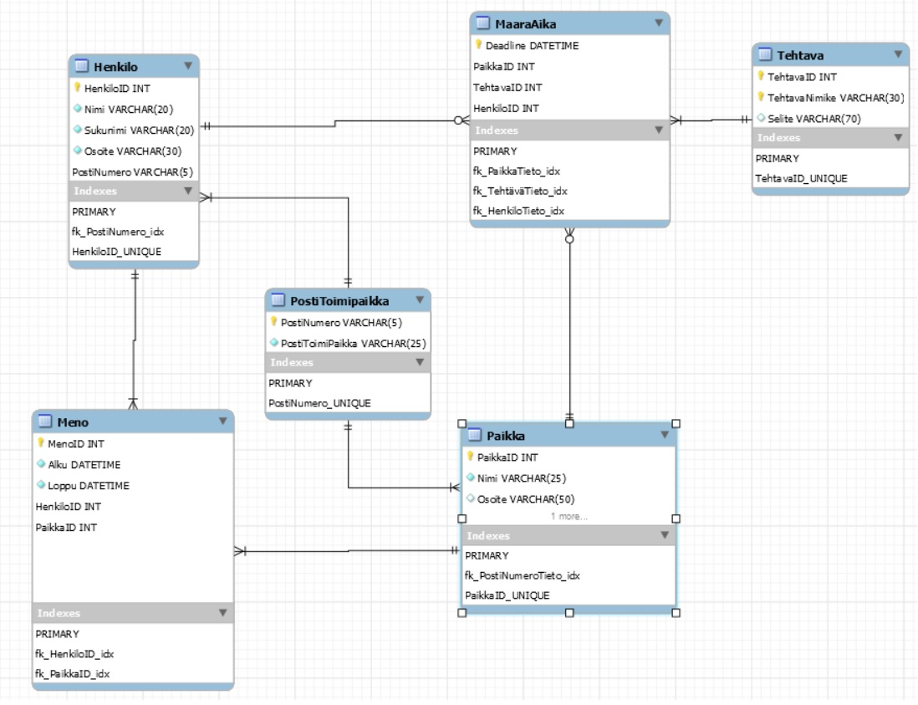

Työ on muuttunut tästä vaiheesta. muutos tehtiin, jotta se vastaisi tarpeitani.

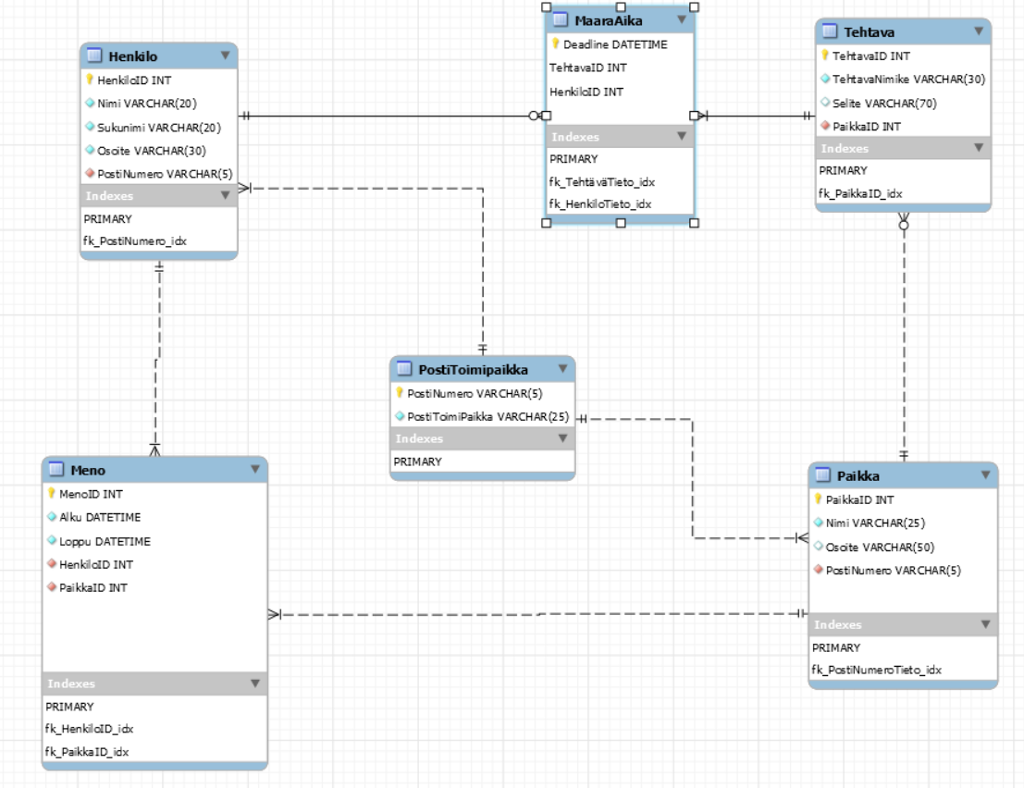

HUOM!

Henkilön poisto poistaa tarkoituksellisesti tietokannasta hänen menonsa sekä määräajat.

Taulussa Tehtava on tarkoituksella jätetty paikkaID:n kohdalle default arvo.

Taulujen päivitys ja poisto testaukset:

**DELETE** **FROM** paikka **WHERE** paikkaid =1;

**DELETE** **FROM** Tehtava **WHERE** tehtavaID =1;

**DELETE** **FROM** postitoimipaikka **WHERE** postinumero = 70100;

**INSERT** **INTO** maaraaika (deadline,tehtavaid,henkiloid) **VALUES** ('2021-02-19',3,6);

**INSERT** **INTO** meno (MenoID,alku,loppu,HenkiloID,PaikkaID) **VALUES** (10,'2021-02-19 10:00:00','2021-02-19 11:00:00',6,5);

**INSERT** **INTO** Paikka (PaikkaID,Nimi,Osoite,PostiNumero) **VALUES** (5,'Laajasalo Kaupunkibulevardi','Humalniementie 3',00840);

**INSERT** **INTO** Tehtava (TehtavaID,TehtavaNimike,Selite,PaikkaID) **VALUES** (14,'Harjoitustyotarkistus','Savolainen supersankarisi?',5);

Tietokannan luonti lauseet:

-- MySQL Workbench Forward Engineering

SET @OLD_UNIQUE_CHECKS=@@UNIQUE_CHECKS, UNIQUE_CHECKS=0;

SET @OLD_FOREIGN_KEY_CHECKS=@@FOREIGN_KEY_CHECKS, FOREIGN_KEY_CHECKS=0;

SET @OLD_SQL_MODE=@@SQL_MODE, SQL_MODE='ONLY_FULL_GROUP_BY,STRICT_TRANS_TABLES,NO_ZERO_IN_DATE,NO_ZERO_DATE,ERROR_FOR_DIVISION_BY_ZERO,NO_ENGINE_SUBSTITUTION';

-- -----------------------------------------------------

-- Schema HarjoitusTyo

-- -----------------------------------------------------

DROP SCHEMA IF EXISTS `HarjoitusTyo` ;

-- -----------------------------------------------------

-- Schema HarjoitusTyo

-- -----------------------------------------------------

CREATE SCHEMA IF NOT EXISTS `HarjoitusTyo` DEFAULT CHARACTER SET utf8 ;

USE `HarjoitusTyo` ;

-- -----------------------------------------------------

-- Table `HarjoitusTyo`.`PostiToimipaikka`

-- -----------------------------------------------------

DROP TABLE IF EXISTS `HarjoitusTyo`.`PostiToimipaikka` ;

CREATE TABLE IF NOT EXISTS `HarjoitusTyo`.`PostiToimipaikka` (

`PostiNumero` VARCHAR(5) NOT NULL,

`PostiToimiPaikka` VARCHAR(25) NOT NULL,

PRIMARY KEY (`PostiNumero`))

ENGINE = InnoDB;

-- -----------------------------------------------------

-- Table `HarjoitusTyo`.`Paikka`

-- -----------------------------------------------------

DROP TABLE IF EXISTS `HarjoitusTyo`.`Paikka` ;

CREATE TABLE IF NOT EXISTS `HarjoitusTyo`.`Paikka` (

`PaikkaID` INT NOT NULL AUTO_INCREMENT,

`Nimi` VARCHAR(50) NOT NULL,

`Osoite` VARCHAR(50) NULL,

`PostiNumero` VARCHAR(5) NOT NULL,

PRIMARY KEY (`PaikkaID`),

INDEX `fk_PostiNumeroTieto_idx` (`PostiNumero` ASC),

CONSTRAINT `fk_PostiNumeroTieto`

FOREIGN KEY (`PostiNumero`)

REFERENCES `HarjoitusTyo`.`PostiToimipaikka` (`PostiNumero`)

ON DELETE RESTRICT

ON UPDATE CASCADE)

ENGINE = InnoDB;

-- -----------------------------------------------------

-- Table `HarjoitusTyo`.`Henkilo`

-- -----------------------------------------------------

DROP TABLE IF EXISTS `HarjoitusTyo`.`Henkilo` ;

CREATE TABLE IF NOT EXISTS `HarjoitusTyo`.`Henkilo` (

`HenkiloID` INT NOT NULL AUTO_INCREMENT,

`Nimi` VARCHAR(20) NOT NULL,

`Sukunimi` VARCHAR(20) NOT NULL,

`Osoite` VARCHAR(30) NOT NULL,

`PostiNumero` VARCHAR(5) NOT NULL,

PRIMARY KEY (`HenkiloID`),

INDEX `fk_PostiNumero_idx` (`PostiNumero` ASC),

CONSTRAINT `fk_PostiNumero`

FOREIGN KEY (`PostiNumero`)

REFERENCES `HarjoitusTyo`.`PostiToimipaikka` (`PostiNumero`)

ON DELETE RESTRICT

ON UPDATE CASCADE)

ENGINE = InnoDB;

-- -----------------------------------------------------

-- Table `HarjoitusTyo`.`Tehtava`

-- -----------------------------------------------------

DROP TABLE IF EXISTS `HarjoitusTyo`.`Tehtava` ;

CREATE TABLE IF NOT EXISTS `HarjoitusTyo`.`Tehtava` (

`TehtavaID` INT NOT NULL,

`TehtavaNimike` VARCHAR(30) NOT NULL,

`Selite` VARCHAR(70) NULL,

`PaikkaID` INT NOT NULL DEFAULT 1,

PRIMARY KEY (`TehtavaID`),

INDEX `fk_PaikkaID_idx` (`PaikkaID` ASC),

CONSTRAINT `fk_PaikkaID_Tehtavalle`

FOREIGN KEY (`PaikkaID`)

REFERENCES `HarjoitusTyo`.`Paikka` (`PaikkaID`)

ON DELETE RESTRICT

ON UPDATE CASCADE)

ENGINE = InnoDB;

-- -----------------------------------------------------

-- Table `HarjoitusTyo`.`MaaraAika`

-- -----------------------------------------------------

DROP TABLE IF EXISTS `HarjoitusTyo`.`MaaraAika` ;

CREATE TABLE IF NOT EXISTS `HarjoitusTyo`.`MaaraAika` (

`Deadline` DATETIME NOT NULL,

`TehtavaID` INT NOT NULL,

`HenkiloID` INT NOT NULL,

PRIMARY KEY (`Deadline`, `HenkiloID`, `TehtavaID`),

INDEX `fk_TehtäväTieto_idx` (`TehtavaID` ASC),

INDEX `fk_HenkiloTieto_idx` (`HenkiloID` ASC),

CONSTRAINT `fk_TehtäväTieto`

FOREIGN KEY (`TehtavaID`)

REFERENCES `HarjoitusTyo`.`Tehtava` (`TehtavaID`)

ON DELETE RESTRICT

ON UPDATE CASCADE,

CONSTRAINT `fk_HenkiloTieto`

FOREIGN KEY (`HenkiloID`)

REFERENCES `HarjoitusTyo`.`Henkilo` (`HenkiloID`)

ON DELETE CASCADE

ON UPDATE CASCADE)

ENGINE = InnoDB;

-- -----------------------------------------------------

-- Table `HarjoitusTyo`.`Meno`

-- -----------------------------------------------------

DROP TABLE IF EXISTS `HarjoitusTyo`.`Meno` ;

CREATE TABLE IF NOT EXISTS `HarjoitusTyo`.`Meno` (

`MenoID` INT NOT NULL AUTO_INCREMENT,

`Alku` DATETIME NOT NULL,

`Loppu` DATETIME NOT NULL,

`HenkiloID` INT NOT NULL,

`PaikkaID` INT NOT NULL,

PRIMARY KEY (`MenoID`),

INDEX `fk_HenkiloID_idx` (`HenkiloID` ASC),

INDEX `fk_PaikkaID_idx` (`PaikkaID` ASC),

CONSTRAINT `fk_HenkiloID`

FOREIGN KEY (`HenkiloID`)

REFERENCES `HarjoitusTyo`.`Henkilo` (`HenkiloID`)

ON DELETE CASCADE

ON UPDATE CASCADE,

CONSTRAINT `fk_PaikkaID_Menolle`

FOREIGN KEY (`PaikkaID`)

REFERENCES `HarjoitusTyo`.`Paikka` (`PaikkaID`)

ON DELETE RESTRICT

ON UPDATE CASCADE)

ENGINE = InnoDB;

SET SQL_MODE=@OLD_SQL_MODE;

SET FOREIGN_KEY_CHECKS=@OLD_FOREIGN_KEY_CHECKS;

SET UNIQUE_CHECKS=@OLD_UNIQUE_CHECKS;

-- -----------------------------------------------------

-- Data for table `HarjoitusTyo`.`PostiToimipaikka`

-- -----------------------------------------------------

START TRANSACTION;

USE `HarjoitusTyo`;

INSERT INTO `HarjoitusTyo`.`PostiToimipaikka` (`PostiNumero`, `PostiToimiPaikka`) VALUES ('70100', 'Ankkalinna');

INSERT INTO `HarjoitusTyo`.`PostiToimipaikka` (`PostiNumero`, `PostiToimiPaikka`) VALUES ('00100', 'Rahasäiliö');

INSERT INTO `HarjoitusTyo`.`PostiToimipaikka` (`PostiNumero`, `PostiToimiPaikka`) VALUES ('00010', 'Hanhivaara');

INSERT INTO `HarjoitusTyo`.`PostiToimipaikka` (`PostiNumero`, `PostiToimiPaikka`) VALUES ('74130', 'Keksijän torppa');

INSERT INTO `HarjoitusTyo`.`PostiToimipaikka` (`PostiNumero`, `PostiToimiPaikka`) VALUES ('74250', 'Koivikko');

INSERT INTO `HarjoitusTyo`.`PostiToimipaikka` (`PostiNumero`, `PostiToimiPaikka`) VALUES ('90100', 'Ykshammas');

INSERT INTO `HarjoitusTyo`.`PostiToimipaikka` (`PostiNumero`, `PostiToimiPaikka`) VALUES ('40100', 'Ankkapurha');

COMMIT;

-- -----------------------------------------------------

-- Data for table `HarjoitusTyo`.`Paikka`

-- -----------------------------------------------------

START TRANSACTION;

USE `HarjoitusTyo`;

INSERT INTO `HarjoitusTyo`.`Paikka` (`PaikkaID`, `Nimi`, `Osoite`, `PostiNumero`) VALUES (1, 'Ankkalinnan ala-Aste', 'Ankkalinnantie 45', '70100');

INSERT INTO `HarjoitusTyo`.`Paikka` (`PaikkaID`, `Nimi`, `Osoite`, `PostiNumero`) VALUES (2, 'Ankkalinnan Sairaala', 'Hanhenpolku 3', '74130');

INSERT INTO `HarjoitusTyo`.`Paikka` (`PaikkaID`, `Nimi`, `Osoite`, `PostiNumero`) VALUES (3, 'Kitupiikin Lastentarha', 'Kitupiikinkuja 44 C 1', '90100');

INSERT INTO `HarjoitusTyo`.`Paikka` (`PaikkaID`, `Nimi`, `Osoite`, `PostiNumero`) VALUES (4, 'Sudenpentujen Kokous', 'Kanin kolo 2 A 23', '74250');

COMMIT;

-- -----------------------------------------------------

-- Data for table `HarjoitusTyo`.`Henkilo`

-- -----------------------------------------------------

START TRANSACTION;

USE `HarjoitusTyo`;

INSERT INTO `HarjoitusTyo`.`Henkilo` (`HenkiloID`, `Nimi`, `Sukunimi`, `Osoite`, `PostiNumero`) VALUES (1, 'Aku', 'Ankka', 'Ankantie 3', '70100');

INSERT INTO `HarjoitusTyo`.`Henkilo` (`HenkiloID`, `Nimi`, `Sukunimi`, `Osoite`, `PostiNumero`) VALUES (2, 'Teppo', 'Tulppu', 'Ankantie 2', '70100');

INSERT INTO `HarjoitusTyo`.`Henkilo` (`HenkiloID`, `Nimi`, `Sukunimi`, `Osoite`, `PostiNumero`) VALUES (3, 'Iines', 'Ankka', 'Kaunokaisentie 2', '74130');

INSERT INTO `HarjoitusTyo`.`Henkilo` (`HenkiloID`, `Nimi`, `Sukunimi`, `Osoite`, `PostiNumero`) VALUES (4, 'Pelle', 'Peloton', 'Keksijäntie 667', '74250');

INSERT INTO `HarjoitusTyo`.`Henkilo` (`HenkiloID`, `Nimi`, `Sukunimi`, `Osoite`, `PostiNumero`) VALUES (5, 'akutti', 'ankatti', 'ankatintie 34', '00100');

COMMIT;

-- -----------------------------------------------------

-- Data for table `HarjoitusTyo`.`Tehtava`

-- -----------------------------------------------------

START TRANSACTION;

USE `HarjoitusTyo`;

INSERT INTO `HarjoitusTyo`.`Tehtava` (`TehtavaID`, `TehtavaNimike`, `Selite`, `PaikkaID`) VALUES (1, 'Fysiikka', 'KT210221', 1);

INSERT INTO `HarjoitusTyo`.`Tehtava` (`TehtavaID`, `TehtavaNimike`, `Selite`, `PaikkaID`) VALUES (2, 'Ohjelmointi', 'KT210221', 1);

INSERT INTO `HarjoitusTyo`.`Tehtava` (`TehtavaID`, `TehtavaNimike`, `Selite`, `PaikkaID`) VALUES (3, 'Matematiikka', 's 211 tehtävä3, 4 ja 5', 3);

INSERT INTO `HarjoitusTyo`.`Tehtava` (`TehtavaID`, `TehtavaNimike`, `Selite`, `PaikkaID`) VALUES (4, 'Hoitotaito', 'Essee', 3);

INSERT INTO `HarjoitusTyo`.`Tehtava` (`TehtavaID`, `TehtavaNimike`, `Selite`, `PaikkaID`) VALUES (5, 'Lääkehoito', 'Esitelmä', 3);

INSERT INTO `HarjoitusTyo`.`Tehtava` (`TehtavaID`, `TehtavaNimike`, `Selite`, `PaikkaID`) VALUES (6, 'SQL', 'Tentti', 1);

INSERT INTO `HarjoitusTyo`.`Tehtava` (`TehtavaID`, `TehtavaNimike`, `Selite`, `PaikkaID`) VALUES (7, 'Ergonomia', 'Luentomateriaalin teko', 3);

INSERT INTO `HarjoitusTyo`.`Tehtava` (`TehtavaID`, `TehtavaNimike`, `Selite`, `PaikkaID`) VALUES (8, 'Kliininen hoitotyö', 'Hygienia passi', 3);

INSERT INTO `HarjoitusTyo`.`Tehtava` (`TehtavaID`, `TehtavaNimike`, `Selite`, `PaikkaID`) VALUES (9, 'Fysiikka', 'KT 280221', 1);

INSERT INTO `HarjoitusTyo`.`Tehtava` (`TehtavaID`, `TehtavaNimike`, `Selite`, `PaikkaID`) VALUES (10, 'Matematiikka', 'Tehtävät 1-5 s 222 KTlaatikko3', 4);

INSERT INTO `HarjoitusTyo`.`Tehtava` (`TehtavaID`, `TehtavaNimike`, `Selite`, `PaikkaID`) VALUES (11, 'Äidinkieli', 'Kappale 7', 4);

INSERT INTO `HarjoitusTyo`.`Tehtava` (`TehtavaID`, `TehtavaNimike`, `Selite`, `PaikkaID`) VALUES (12, 'Historia', 's.177 kappale 4', 4);

INSERT INTO `HarjoitusTyo`.`Tehtava` (`TehtavaID`, `TehtavaNimike`, `Selite`, `PaikkaID`) VALUES (13, 'SQL', 'Suunnittele ja toteuta Tietokanta', 1);

COMMIT;

-- -----------------------------------------------------

-- Data for table `HarjoitusTyo`.`MaaraAika`

-- -----------------------------------------------------

START TRANSACTION;

USE `HarjoitusTyo`;

INSERT INTO `HarjoitusTyo`.`MaaraAika` (`Deadline`, `TehtavaID`, `HenkiloID`) VALUES ('2021-02-21T23:59', 6, 1);

INSERT INTO `HarjoitusTyo`.`MaaraAika` (`Deadline`, `TehtavaID`, `HenkiloID`) VALUES ('2021-02-28T23:59', 2, 1);

INSERT INTO `HarjoitusTyo`.`MaaraAika` (`Deadline`, `TehtavaID`, `HenkiloID`) VALUES ('2021-02-27T23:59', 3, 3);

INSERT INTO `HarjoitusTyo`.`MaaraAika` (`Deadline`, `TehtavaID`, `HenkiloID`) VALUES ('2021-03-05T23:59', 4, 3);

INSERT INTO `HarjoitusTyo`.`MaaraAika` (`Deadline`, `TehtavaID`, `HenkiloID`) VALUES ('2021-03-08T23:59', 5, 3);

INSERT INTO `HarjoitusTyo`.`MaaraAika` (`Deadline`, `TehtavaID`, `HenkiloID`) VALUES ('2021-02-21T23:59', 1, 1);

INSERT INTO `HarjoitusTyo`.`MaaraAika` (`Deadline`, `TehtavaID`, `HenkiloID`) VALUES ('2021-03-15T23:59', 7, 3);

INSERT INTO `HarjoitusTyo`.`MaaraAika` (`Deadline`, `TehtavaID`, `HenkiloID`) VALUES ('2021-04-21T23:59', 8, 3);

INSERT INTO `HarjoitusTyo`.`MaaraAika` (`Deadline`, `TehtavaID`, `HenkiloID`) VALUES ('2021-03-13T23:59', 9, 1);

INSERT INTO `HarjoitusTyo`.`MaaraAika` (`Deadline`, `TehtavaID`, `HenkiloID`) VALUES ('2021-02-21T23:59', 10, 4);

INSERT INTO `HarjoitusTyo`.`MaaraAika` (`Deadline`, `TehtavaID`, `HenkiloID`) VALUES ('2021-03-23T23:59', 11, 4);

INSERT INTO `HarjoitusTyo`.`MaaraAika` (`Deadline`, `TehtavaID`, `HenkiloID`) VALUES ('2021-02-19T23:59', 12, 4);

INSERT INTO `HarjoitusTyo`.`MaaraAika` (`Deadline`, `TehtavaID`, `HenkiloID`) VALUES ('2021-02-21T23:59', 5, 1);

INSERT INTO `HarjoitusTyo`.`MaaraAika` (`Deadline`, `TehtavaID`, `HenkiloID`) VALUES ('2021-02-19T23:59', 13, 1);

COMMIT;

-- -----------------------------------------------------

-- Data for table `HarjoitusTyo`.`Meno`

-- -----------------------------------------------------

START TRANSACTION;

USE `HarjoitusTyo`;

INSERT INTO `HarjoitusTyo`.`Meno` (`MenoID`, `Alku`, `Loppu`, `HenkiloID`, `PaikkaID`) VALUES (3, '2021-02-16T10:00 ', '2021-02-16T13:00', 1, 1);

INSERT INTO `HarjoitusTyo`.`Meno` (`MenoID`, `Alku`, `Loppu`, `HenkiloID`, `PaikkaID`) VALUES (5, '2021-02-17T12:00', '2021-02-17T16:00', 1, 1);

INSERT INTO `HarjoitusTyo`.`Meno` (`MenoID`, `Alku`, `Loppu`, `HenkiloID`, `PaikkaID`) VALUES (6, '2021-02-18T08:00 ', '2021-02-18T12:00', 1, 1);

INSERT INTO `HarjoitusTyo`.`Meno` (`MenoID`, `Alku`, `Loppu`, `HenkiloID`, `PaikkaID`) VALUES (8, '2021-02-19T10:00', '2021-02-19T13:00', 1, 1);

INSERT INTO `HarjoitusTyo`.`Meno` (`MenoID`, `Alku`, `Loppu`, `HenkiloID`, `PaikkaID`) VALUES (1, '2021-02-16T08:00 ', '2021-02-16T14:00', 2, 3);

INSERT INTO `HarjoitusTyo`.`Meno` (`MenoID`, `Alku`, `Loppu`, `HenkiloID`, `PaikkaID`) VALUES (4, '2021-02-16T16:00', '2021-02-16T18:00', 3, 2);

INSERT INTO `HarjoitusTyo`.`Meno` (`MenoID`, `Alku`, `Loppu`, `HenkiloID`, `PaikkaID`) VALUES (2, '2021-02-16T08:00 ', '2021-02-16T14:00', 4, 4);

INSERT INTO `HarjoitusTyo`.`Meno` (`MenoID`, `Alku`, `Loppu`, `HenkiloID`, `PaikkaID`) VALUES (7, '2021-02-18T10:00', '2021-02-18T13:00', 3, 2);

COMMIT;